**Pravila ponašanja**

Kada pogriješiš, drugoj osobi reci „oprosti“.

Kada nekome nešto, reci „izvoli“.

Kada nešto dobiješ reci „hvala“.

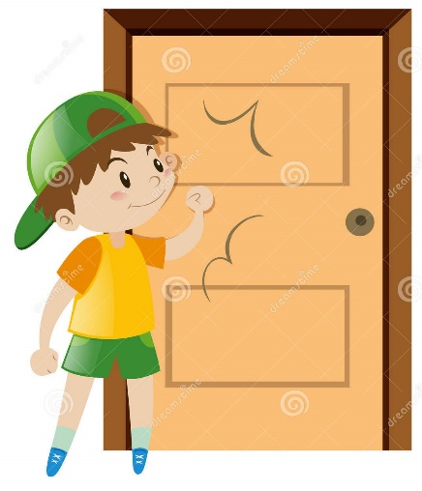

Kada ti netko pomogne, reci toj osobi „hvala“.

Prije nego uđeš u prostoriju na kojoj su vrata zatvorena, pokucaj.

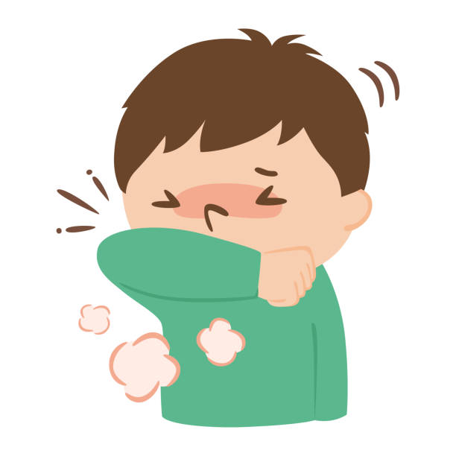

Ako kašlješ ili kišeš, usta pokrij rukom.



Prije nego uđeš u prostoriju na kojoj su vrata zatvorena, pokucaj.



Kada ti netko pomogne, reci toj osobi „hvala“.